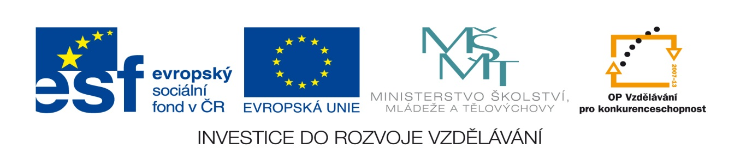

Název projektu: Moderní škola

Registrační číslo projektu: CZ.1.07/1.4.00/21.2511
Škola: Základní škola, Česká Lípa, Školní 2520, příspěvková organizace

Číslo klíčové aktivity: III/2

Sada: VY_52_INOVACE_PŘSLP1/24

Druh učebního materiálu: pracovní list

Cílová skupina: žáci 2. stupně základní školy

Typická věková skupina: 13 – 15 let

Předmět: přírodopis

Ročník: 8. – 9.
Anotace: Tento učební materiál slouží k procvičení a zopakování trávicí soustavy a stavby zubu. Vybraní žáci pracují u interaktivní tabule v programu SMART, doplňují, vyškrtávají, přesunují apod. Ostatní žáci pracují s namnoženými pracovními listy.
Klíčová slova: žaludek, zub, sklovina

Speciální vzdělávací potřeby: žádné

Datum: srpen 2011

Autor: Lenka Pokorná

Zdroje:

Autorem tohoto materiálu, pokud není uvedeno jinak, je Lenka Pokorná.
LINC, Rudolf, DOSTÁL, Petr, MACHOVÁ, Jitka. Přírodopis 7. Praha: SPN, 1991, ISBN 80-04-24396-7. strana 64 obr. 47

Trávicí soustava 1.

Oprav následující text:
Trávicí trubice je tvořena příčně pruhovaným svalstvem. Trávicí soustava začíná nosní dutinou, dále pokračuje jícnem a hltanem, na který navazuje žaludek. Po žaludku následuje tlusté střevo, jehož první částí je dvanáctník. Tlusté střevo přechází v tenké střevo a končí červovitým výběžkem.

Odpověz na otázky:
- Kolik zubů má mléčný chrup?
- Kolik zubů má trvalý chrup?
- Vyjmenuj typy zubů.

Popiš stavbu zubu:

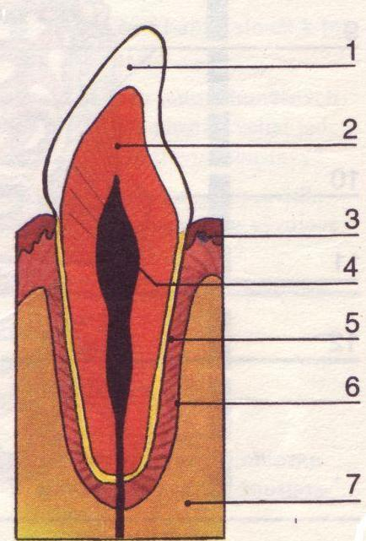

Trávicí soustava 1. Správné odpovědi:
Trávicí trubice je tvořena hladkým svalstvem. Trávicí soustava začíná ústní dutinou, dále pokračuje hltanem a jícnem, na který navazuje žaludek. Po žaludku následuje tenké střevo, jehož první částí je dvanáctník. Tenké střevo přechází v tlusté střevo a končí konečníkem.

Odpověz na otázky:
- 20 zubů.
- 32 zubů.
- Řezáky, špičáky, třenové zuby, stoličky.

Popis zubu:

- Sklovina
- Zubovina
- Dáseň
- Zubní dřeň
- Cement, kryjící kořen
- Ozubice
- Zubní lůžko v dolní čelisti

